ИНСТРУКЦИОННО - ТЕХНОЛОГИЧЕСКАЯ КАРТА
УЧЕБНОЙ ПРАКТИКИ

УП.01: Ввод и обработка цифровой информации
Профессия: 09.01.03 Мастер по обработке цифровой информации
Тема: Обработка аудио, видео файлов, графических изображений с помощью программ редакторов.
Тема занятия: Создание изображения лампы накаливания в редакторе Inkscape.
Цель работы: Закрепить навыки работы в редакторе Inkscape.
Формируемые компетенции: ПК1.3, ПК1.4, ОК1, ОК2, ОК3, ОК5.
Приобретаемые умения и навыки: умение работать с инструментами: Рисовать кривые Безье и прямые линии, Редактировать узлы контура или рычаги узлов; умение Выровнять и расставить объекты; умение работать с панелью настроек Заливка и обводка,с контурным эффектом Taper stroke.
Оснащение рабочего места: ПК, редактор Inkscape, инструкционно-технологическая карта.
Особые правила по технике безопасности на рабочем месте: проведен инструктаж по техники безопасности при работе на ПК.

Задание:
- Создать изображение лампы накаливания в редакторе Inkscape.
- Сохранить изображение в форматах .svg, .png.
- Отправить файлы мастеру п/о на электронную почту.

ПОРЯДОК ВЫПОЛНЕНИЯ РАБОТЫ

Шаг 1
Начнем с колбы. Инструментом Кривые Безье ставим опорные точки.
Предварительно выполните Вид – Сетка страницы и включите инструмент Включить прилипание.
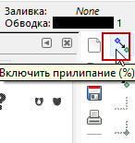
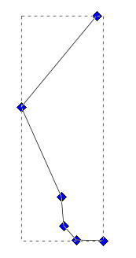
Чуть позже пару точек мы удалим. Далее пару узлов в середине кривой делаем сглаженными.
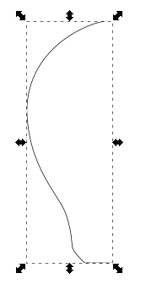
Панель управления узлами появляется при выборе инструмента Редактировать узлы и рычаги (F2)
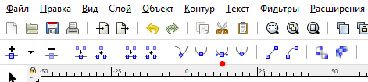
Пришла очередь контурных эффектов.
В меню Контур внизу ищем Контурные эффекты.
В списке эффектов ищем Taper stroke и нажимаем Добавить.
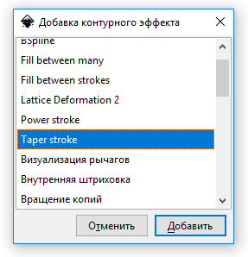
Я изменил толщину обводки в настройках эффекта для увеличения толщины линии до 4 мм
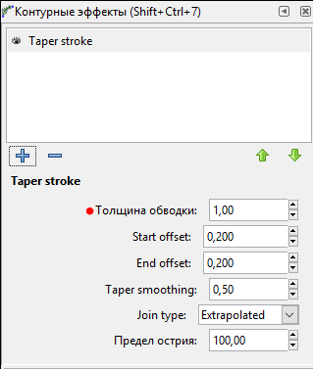
Цвет линии 0088aaff. Узлы отмеченные маркером удаляем
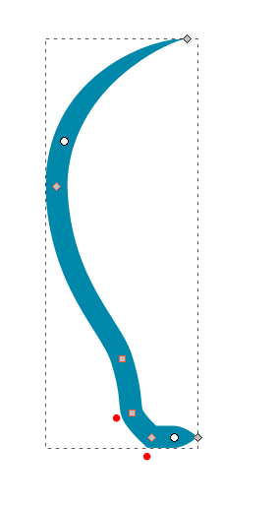
Чем меньше узлов тем более плавная линия.
Выбираем инструмент Редактировать узлы и рычаги (F2) и, используя круглые маркеры, делаем концы линии суженными
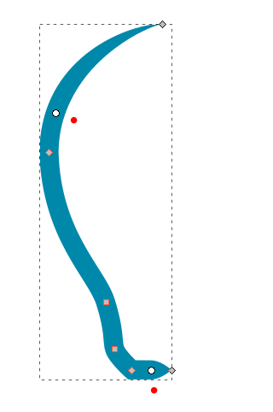
Чем дальше от конца линии, тем она становится более вытянутой и острой, чем ближе к концу, тем быстрее сужается линия.
Заканчиваем с колбой – делаем дубль (Ctrl+D), отражаем по вертикали (Объект – Отразить горизонтально) и получаем колбу
В завершении группируем линии Ctrl+G.

Шаг 2
На очереди цоколь. Цоколь рисуем из линий. Сначала проводим линию
Далее увеличиваем толщину в стиле обводки и выбираем цвет линии 0088aaff.
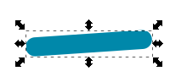
В закладке Стиль линии концы линии выбираем скругленными. Необходимо продублировать (Ctrl+D) линию три- четыре раза и у каждой чуть уменьшаем длину. В итоге получаем цоколь лампы. Группируем линии (Ctrl+G) и размещаем снизу колбы

Шаг 3
Имитировать нить накаливания опять будем линиями. Сделаем их в виде имитации пламени. Создаем линию, искривляем, выбираем цвет 0088aaff и применяем контурный эффект Taper stroke
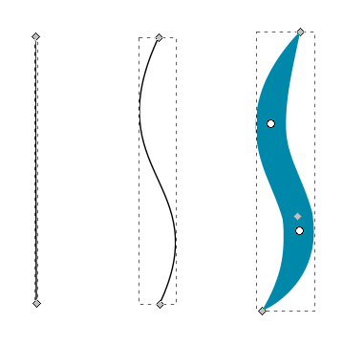
Нам потребуется еще одна линия, поэтому дублируем, отражаем по вертикали и чуть уменьшаем
Группируем и размещаем внутри колбы
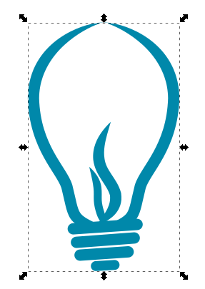
Изображение лампы готово!

Шаг 4
Продублируйте лампу три раза.

Шаг 5

Меняя форму линий и добавляя новые элементы, создайте еще три варианта векторных изображений лампы накаливания

Данное изображение ламп можно использовать в качестве иконок. Экспорт в PNG можно осуществлять из Inkscape, а ICO файл получаем с помощью сторонних программ. Проще всего использовать любой online сервис для этого.

